11 клас

«Словник – інструмент пізнання світу. Науково-популярна і науково-пізнавальна література та форми роботи з нею»

Тема: Словник – інструмент пізнання світу. Науково-популярна і науково-пізнавальна література та форми роботи з нею

Мета: ознайомитись із видами словників; розвивати вміння працювати зі словником; збагатити словниковий запас учнів; виховувати любов до рідної мови та рідного краю; розвивати вміння працювати в парах та групах.

Пам’ятка роботи зі словником
  - Прочитай слово.
  - Визнач, на яку літеру воно починається.
  - Знайди у змісті, на якій сторінці знаходиться літера.
  - Пам’ятай! Слова у словнику розміщуються за алфавітом не лише за першою, а й за другою, третьою, четвертою літерами.
1. Організаційний момент.
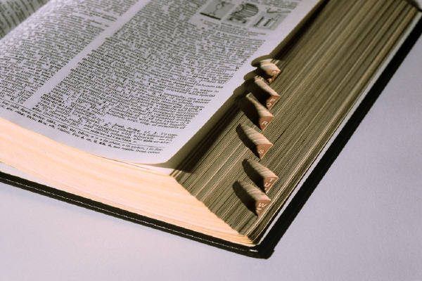
2. Вступне слово бібліотекаря
Як парость виноградної лози,
Плекайте мову. Пильно в ненастанно
Політь бур'ян. Чистіша від сльози
Вона хай буде. Вірно і слухняно
Нехай вона щоразу служить вам,
Хоч і живе своїм живим життям.
Прислухайтесь, як океан співає —
Народ говорить. І любов, і гнів
У тому гомоні морськім. Немає
Мудріших, ніж народ, учителів;
У нього кожне слово — це перлина,
Це праця, це натхнення, це людина.
Не бійтесь заглядати у словник:
Це пишний яр, а не сумне провалля;
Збирайте, як розумний садівник,
Достиглий овоч у Грінченка й Даля,
Не майте гніву до моїх порад
І не лінуйтесь доглядать свій сад.
Максим Рильський – Мова
Бібліотекар. Це дійсно чудово – пізнавати нові слова. Проте у цьому морі слів можна дійсно «потонути». Ось чому нам потрібна надійна опора – пліт, щоб триматись на плаву. Такою основою у світі слів є довідкова література – ті книги, які тлумачать значення слів та нових понять, їх історію та правопис.
3. Аналіз виставки книг.
Бібліотекар. Ось перед вами виставка книг. Це книги – всезнайки, скупі й щирі одночасно, в них немає нічого зайвого і є багато потрібного. Одні підкажуть вам назви річок, міст, морів, гір. Інші розкажуть про хвороби та їх лікування. Треті – про рослин та їх корисні властивості. Такі книги називаються довідниками.
Будь-який словник – це збірник слів за алфавітом. Слово, яке треба пояснити, в словнику набране крупним шрифтом.
Буває, що слово відоме давно,
А знає не кожен, що значить воно.
І тут у пригоді стає визначник
Скарбів наших мовних – тлумачний словник.

До філологічних словників відносять.

- Словники синонімів
- Словники антонімів
- Словники омонімів
- Словники фразеологізмів
- Етимологічні словники
- Словники наголосів
- Словники морфем
- Тлумачні словники
- Орфографічні словники

Видатний вчений, лікар, письменник В.Даль зібрав двісті тисяч слів і для кожного слова знайшов тлумачення. Поруч зі словником В.Даля стоїть і словник української мови видатного українського письменника Б.Грінченко підсумував майже столітні зусилля української інтелігенції у формуванні мови свого народу. За це він заслуговує на вічну пам’ять і пошану.
Слова розміщені у словнику в алфавітному порядку. Усі слова, крім односкладових, подаються з наголосом. У тлумачному словнику розкривається значення слів. Є слова, які мають одне лексичне значення, і ці значення позначаються цифрами.
4. Практична робота
Ми запрошуємо вас узяти участь у грі-конкурс “Хто краще? Хто швидше? Хто точніше?” Вам потрібно за допомогою тлумачного словника визначити значення даних слів:
1 команда  Мистецтво;  Фестиваль;  Країна;  Епіграф;  Кворум;  Фольклор. | 2 команда  Метафора;  Просвітитель;  Епілог;  Буква;  Азбука;  Діалог.
Ви добре впоралися із завданнями, правильно і повно пояснили значення слів. Так ви дізналися, що для того, щоб зрозуміти логічне значення слова, правильно його вживати, потрібно частіше звертатися до тлумачного словника.
А от якщо ви не знаєте, як писати чи вимовляти те чи інше слово, вам потрібно звернутися до орфографічного словника.
В ньому дається правильне написання слів, при написанні яких можуть виникати певні труднощі.
Орфографічний словник
Знайти і записати правильно слова:
1 команда  Новий рік;  Нікуди;  Кіловат-година;  Камінний;  Їдальня;  Закінчення. | 2 команда  Новела;  Нікуди;  Канів;  Істинний;  Їстівний;  Завидки.
Бібліотекар. Ми з вами говорили про одномовні словники. а ще є багатомовні, коли в одній книзі зібрані слова з різних мов. Вони потрібні тим, хто читає книжки, написані іноземними мовами.
Українсько-німецький словник
Перекласти слова:
1 команда  Мати;  Сади;  Книга;  Словник;  Мир;  Країна;  Батько | 2 команда  Сестра;  Жити;  Вчитися;  Писати;  Читати;  Друг;  Брат.
Це російсько-німецький, російсько-український словник. Для того, щоб вправно користуватися словником, потрібно уважно прочитати передмову до нього.
Російсько-український словник складено в алфавітному порядку. Проти кожного слова російською мовою подається переклад українською мовою. А якщо слово багатозначне - дається переклад кожного значення.
Ми запрошуємо вас узяти участь ще в одному конкурсі, який називається “Спритний перекладач”. Вам потрібно за дві хвилини перекласти якомога більше слів.
1 команда  Озорник – пустун  Безделушка – дрібничка  Письмо –Лист  Галстук – краватка  Утюг – праска  Гвоздь – цвях  Вещество –речовина  Выставка – виставка  Говорун – балакун | 2 команда  Гурьба – юрба  Темница – в’язниця  Карта – карта, мапа  Сеть – тенета  Задеть – зачепити  Уяснить – з’ясувати  Носки – шкарпетки  Шалаш – курінь  Колодец – колодязь
Фразеологічний словник
Пояснити значення фразеологізмів:
1 команда  Взяти ноги в руки;  Знати на зубок;  Боки обламати;  Бити дрижаки;  В’язи скрутити;  Гарячку пороти | 2 команда  Взяти ноги на плечі;  Взяти бика за роги;  Боком виходить;  Гадки не мати;  Гаряча голова;  Дістати гарбуза.
Енциклопедія
1 команда  Деркач  Диплом  Дунаєвський | 2 команда  Кошка  Курган  Кушка.
Бібліотекар. Молодці! Я бачу, ви зрозуміли, як користуватися словниками. Словники – це дуже корисні й цікаві книги, книги-помічники, до яких вам потрібно звернутися у скрутну хвилину.
5. Робота з науково-популярною літературою
Бібліотекар. Одне із незабутніх вражень дитинства – зустріч із новою книою. Відкриваєш, читєш перші рядки, хочеться швидше пролистати сторінки та роздивитись малюнки. Які таємниці відкриються тобі, на які питання ти знайдеш відповіді?
На жаль, сучасні діти читають все менше. Невже вік Інтернету і електронних книг позбавить наших дітей від спілкування зі справжньою книгою?
Останнім часом до шкільної бібліотеки надійшло достатньо багато нових науково-популярних видань, енциклопедій, розважальної літератури по різним предметам. Ця література може служити гарним доповненням до шкільного підручника, та, на жаль, не всі діти люблять читати науково-популярну літературу. Для формування потреби у читанні подібної літератури вчителі дають спеціальні завдання: підготувати реферат, виступити із повідомленням на задану тему.
Ми впевнені, що у вашій домашній бібліотеці є дитячі та юнацькі науково-популярні книги. Серед найвідоміших дитячих енциклопедичних видань - “Росмен”, “Аванта” та «Махаон».
(Огляд науково-популярної літератури)
Який факт вразив вас найбільше?
Яка книга сподобалась найбільше?
Які події ти вважаєш найбільш важливими?
Список літератури, яка може використовуватись на уроці.
- Серія “Я пізнаю світ”, Космос, Київ, Школа, 2000.
- Серія «Дивлюсь, дивуюсь, дізнаюсь», Львів, Арт-Медіа, 1997.
- Атлас географических открытий, М., БММ АО, 1998. – 208, 209 с., - 92 с.
- Большая книга рекордов для детей, М., “Астрель”, 2001. – 76 с.
- Капля, речка, океан, А.Ефремова, С-П., “Лицей”, 1992. – 22 с.
- Что, как, почему? Детская энциклопедия, Техника, М.,“Росмэн” - 247 с.
- Что такое, кто такой, т.1, под ред. Коровиной Л.И., М., “Педагогика-Пресс” - 292 с.
- Мир вокруг нас. Географический атлас, М. 1989. – 29 с.
- Энциклопедия для детей “Аванта”, Техника, том 14, М, “Аванта+”, 2000 – 594 с.
- OXFORD Большая энциклопедия школьника, М, “Росмэн”, 2001 – 408 с., - 363 с.
- Энциклопедия для детей “Аванта”, Военная техника, М, “Аванта”, 2000 – 110 с.
(На столі розкладені книги із закладинками. Бібліотекар пояснює особливості новогу типу роботи, роздає завдання, коротко знайомить із літературою, звертає увагу, в яких книгах можна знайти відповіді на запропоновані питання. Потрібно пояснити учням, що не обов’язково виконувати всі завдання, краще вибрати ту область, яка їх найбільше цікавить.
Учні знайомляться із завданнями, обирають книгу, з якою хотять працювати, продивляються, читають обраний матеріал, відповідають на питання, виконують завдання. Попрацювавши із однією книгою, повертають її на стіл вчителя, обирають іншу, чи обмінюються один з одним. Можуть працювати парами, обговорювати впівголоса прочитане, ділитися, головне – не заважати іншим.
Бібліотекар індивідуально допомагає тим учням, які не можуть зосередитись на якій-небудь темі, або вагаються із вибором літератури. Слідкує, щоб усі діти були зайняті. За декілька хвилин до кінця уроку бібліотекар попереджує, щоб усі закінчували роботу, підводить підсумки роботи. Аркуші із завданнями, які виконували діти, збираються і оцінюються.
Як правило, на такому уроці діти отримують тільки добрі та відмінні оцінки, завдання складаються так, щоб для самих слабких учнів були посильні питання. Такий урок, скоріш за все, не покращить вміння вирішувати завдання із фізики чи інформатики, проте він дозволить ширше подивитись на предмет, пробачити його з різних сторін. Можливо у когось ці уроки пробудять зацікавленість до наукової літератури.)
Етапи роботи з літературним джерелом
№ | Етап роботи | Зміст етапу
1 | Загальне знайомство | Ознайомлення зі змістом. Швидкий перегляд літературного джерела.
2 | Уважне читання по частинам та розділам. | Виокремлення найбільш важливого тексту.
3 | Вибіркове читання. | Перечитування більш важливого тексту.
4 | Складання плану прочитаного матеріалу. | В пунктах плану відображається найбільш суттєва думка.
5 | Виписки з прочитаного. | Повні та точні цитати та їх бібліографічний опис.
6 | Порівняння та співставлення прочитаного із іншим джерелом. | Загальне та відмінне у вирішенні проблеми.
7 | Критична оцінка прочитаного | Увага на об’єктивність судження.
6. Підсумок уроку.
А тепер давайте підведемо підсумки нашого уроку.
- Що нового ми дізналися на уроці?
- Який матеріал використовували для письма в давні часи?
- Що таке пергамент? З чого його виготовляли?
- А чому на зміну пергаменту прийшла береста? З чого його виготовляли?
- Кого з перших російських друкарів ви знаєте?
- Як створювались перші друковані книги?
- Для чого потрібні словники?
- А яким словником слід користуватися при перекладі тексту?
У словниках і довідниках зібрання знання, накопичені багатьма поколіннями. Ці книги вчать вас, бережуть ваші сили і час, допомагають виправляти помилки. І закінчити урок я пропоную віршем Олександра Олеся “Рідна мова в рідній школі”.
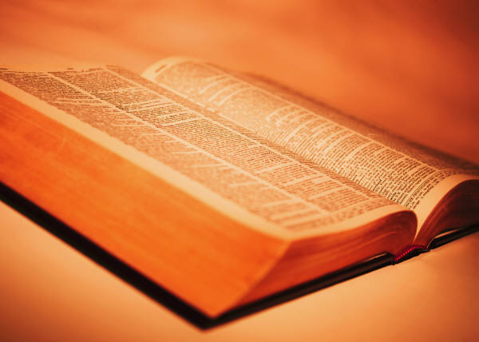
Учень.
Рідна мова в рідній школі!
Що бринить нам чарівніш?
Що нам ближче і миліш?
Що дорожче в час недолі?
Рідна мова Рідна мова!
Що єдине нас злива –
Перші матері слова,
Перша пісня колискова.
Наша мрія золота,
Наше гасло і мета:
Рідна мова в рідній школі!
Тести до уроку «Словник - інструмент пізнання світу. Науково-популярна і науково-пізнавальна література та форми роботи з нею», 11 клас
I варіант
I рівень
1. Книга, в якій в алфавітному порядку подано слова певної мови з тлумаченням або перекладом —це ...
а) довідник;
б)словник;
в)посібник.
2. Який словник пояснює значення слів іншомовного походження?
а) орфографічний;
б)омонімів;
в) двомовний.
II рівень
1. Коли з'явилися перші словники в Київській Русі і як їх стали називати?
2. Що спільного в усіх видах словників?
а) слова розташовані в алфавітному порядку;
б) слова розташовані за галузями знань.
III рівень
- Назвіть п'ять видів лінгвістичних словників.
II варіант
I рівень
1. До якого виду літератури відноситься книга О. Муранова «Великі, могутні, живі»?
а) науково-популярної;
б) критичної;
в) енциклопедичної.
2. Яку форму роботи з науково-популярною книгою можна застосувати при підготовці до виступу?
а) реферат;
б)голосне читання;
в) переказ тексту.
3. Кому рекомендована книга Приходько «Лікарня на підвіконні»?
а) вчителю літератури;
б) вчителю співів;
в) вчителю біології.
II рівень
1. На яких уроках ви частіше використовуєте науково-популярну літературу?
а) фізика;
б) біологія;
в) хімія;
г) географія;
д) історія;
є) іноземна мова;
е) українська література.
2. Які письмові форми самопідготовки можна використати в роботі з науково-популярною літературою?
III рівень
- Назвати 4-5 серій науково-популярної літератури. Хто і коли започаткував сучасні серії науково-популярної літератури?

Відповіді
I варіант
I рівень
- б) словник.
- в) двомовний.
- Лінгвістичні, енциклопедичні.
II рівень
1. Перші словники в Київській Русі з'явилися в XIII ст., їх називали «азбуковниками».
2. Слова розташовані в алфавітному порядку.
III рівень
1. а) тлумачний;
б)орфографічний;
в) орфоепічний;
г) двомовний;
д)іноземних слів.
II варіант
I рівень
- а) науково-популярної.
- а) реферат.
- в) вчителю біології.
II рівень
- Фізика, географія, біологія, хімія, історія і т.д.
- Реферат, конспект, тези, цитати.
III рівень
1. а) «Жизнь замечательных людей»;
б) «Зврика»;
в) «Людина. Суспільство. Прогрес»;
г) «Знай і вмій»;
д) «Мир дикой природи».
У 1920 році радянський фізик Перельман вперше розробив принцип науково-популярної літератури і започаткував декілька серій.
Таблиця оцінювання тестових завдань

Рівень | Кількість | Кількість балів
складності | запитань
І | 3 | 3
II | 2 | 4
III | 1 | 5

